О выявлении нестандартной продукции

В целях защиты потребительского рынка от небезопасной и некачественной продукции, санитарно-эпидемиологической службой республики проводятся мероприятия технического (технологического, проверочного) характера по отбору проб и образцов пищевой продукции, находящейся в реализации.
По результатам лабораторных испытаний выявлена пищевая продукция, несоответствующая санитарно-эпидемиологическим требованиям:
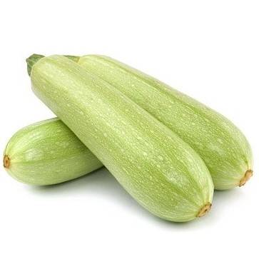
Кабачки свежие, урожай 2021 дата упаковывания 22.11.2021, срок годности с даты упаковывания 30 суток, изготовитель 3REA TURIZM TASIMACIIK SANAYI TICARET LIMITED SIRKETI, Турция – по содержанию нитратов.
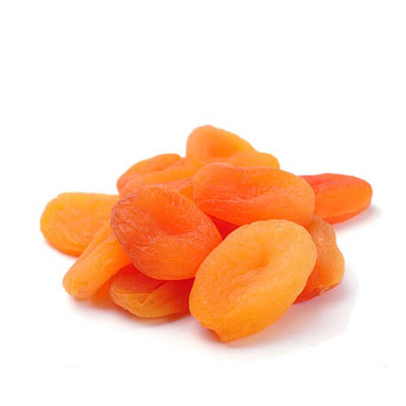

Абрикос сушеный (курага), дата изготовления 09.2021, дата упаковывания 08.11.2021, годен до 01.09.2022, изготовитель Фермерское хозяйство «SIROJIDDIN AGRO FRUITS», Республика Узбекистан – по содержанию сернистой .
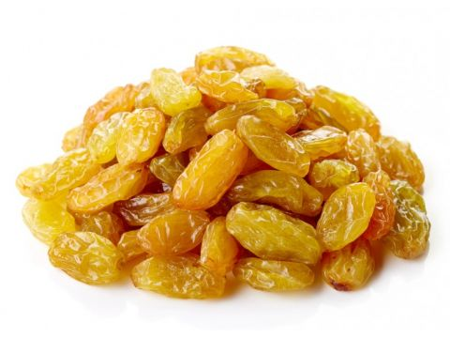

Изюм «Голден» 2 сорт, дата изготовления 11.2021, дата упаковывания 02.11.2021,годен до 02.11.2022, изготовитель ООО «AGRO FRUITS», Республика Узбекистан – по содержанию диоксида серы.

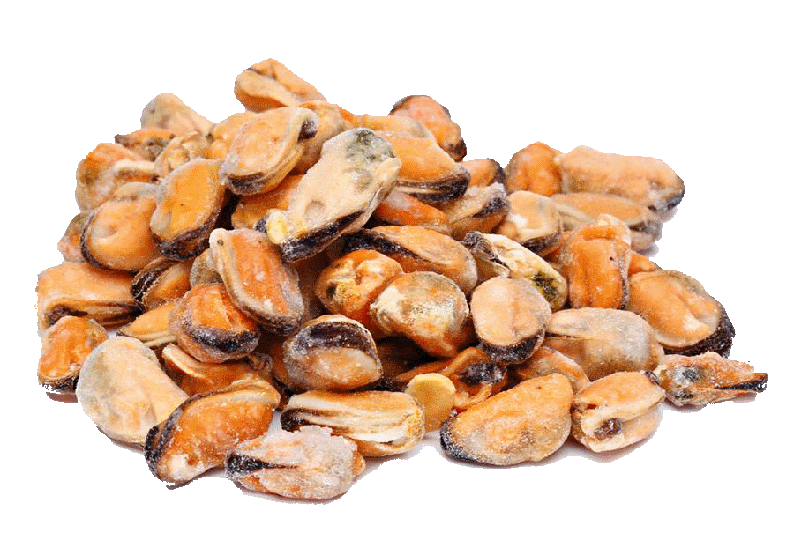
Варено-мороженые водные беспозвоночные. Мясо мидий варено-мороженое, дата изготовления март 2021, дата упаковывания 26.10.2021, срок годности не более 24 месяцев, изготовитель Rizhao huili aquatic euroducts Co, Китай – по микробиологическим показателям.

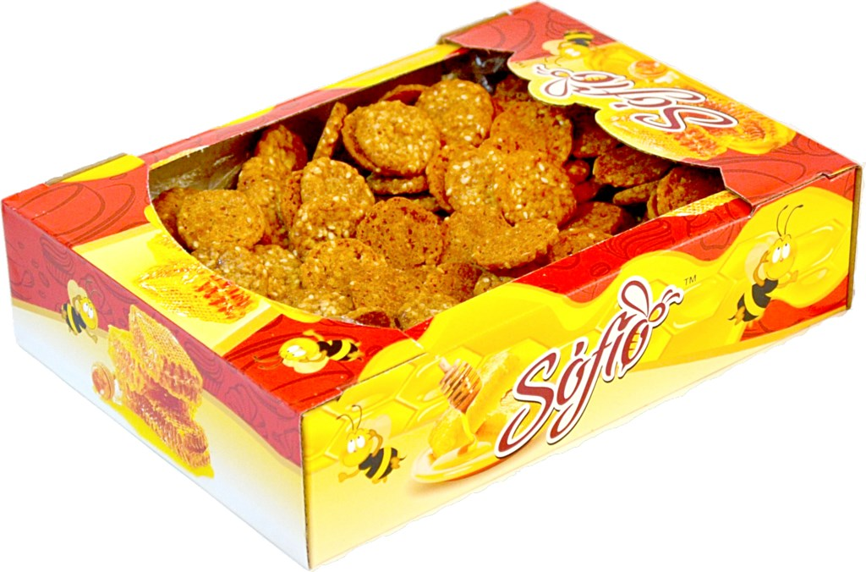Печенье «Sofio» «Софийка», дата изготовления 03.11.2021, срок годности 180 суток, изготовитель ООО «ДИАД», РФ – по наличию пищевой добавки.

Печенье песочное «Курабье Бакинское», дата изготовления 30.11.2021, срок годности 90 суток, изготовитель ООО «Арт-Конд», РФ – по безопасности и маркировке.

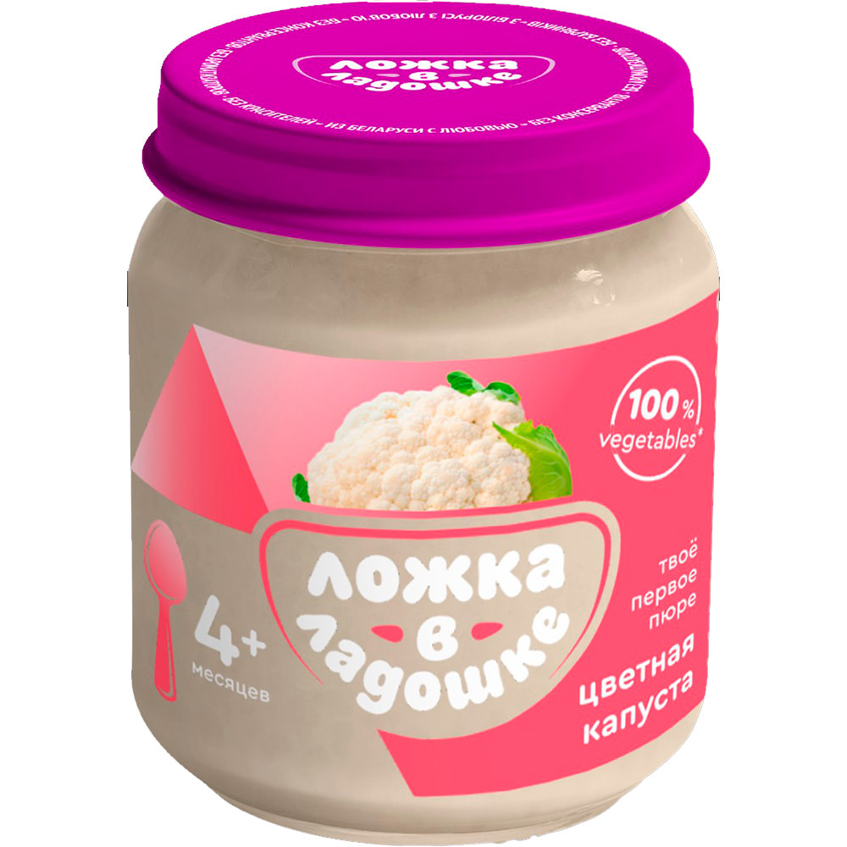

Пюре из цветной капусты для детского питания для детей раннего возраста «Ложка в ладошке», дата изготовления 14.05.2021, срок годности 24 месяца в стеклянной банке, изготовитель ООО «ЛВЛ Эволюшн», РБ – по органолептическим показателям.

Рыбные консервы из печени рыб «Печень минтая по-приморски», дата изготовления 15.12.2019, срок годности не более 24 месяца, изготовитель АО «Южморрыбфлот», РФ – по содержанию пищевой добавки.

Конфеты глазированные «Волшебный гостинец» с арахисом, дата изготовления 13.12.2021, срок годности 6 месяцев, изготовитель ООО «Белпищеснаб», РБ – по микробиологическим показателям.

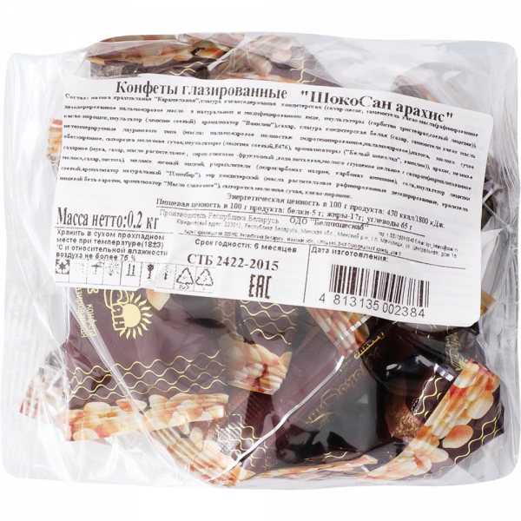

Конфеты глазированные «ШокоСанарахис», дата изготовления 13.12.2021, срок годности 6 месяцев, изготовитель ООО «Белпищеснаб», РБ – по микробиологическим показателям.
Вафли «Восточные» с курагой, дата изготовления 13.12.2021, срок годности 6 месяцев, изготовитель ООО «Белпищеснаб», РБ – по физико-химическим показателям.

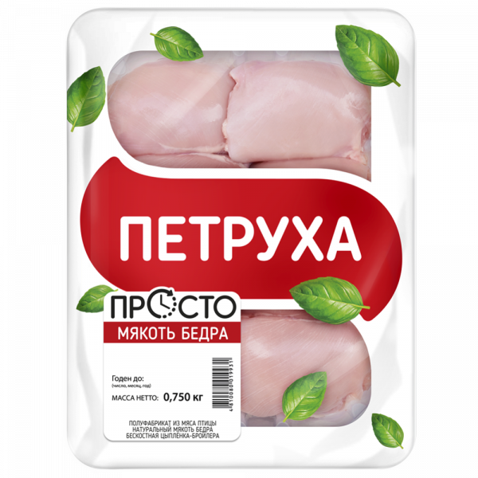
Мясо птицы. Бедро цыпленка бройлера охлажденное «Петруха», дата изготовления 10.12.2021 годен до 20.12.2021, изготовитель ЗАО «Серволюкс Агро», РБ – по микробиологическим показателям.

Уважаемые покупатели!
При покупке пищевой продукции обращайте внимание на соблюдение условий её хранения и реализации! Приобретая продукцию на рынке убедитесь в наличии у продавца документов, подтверждающих качество и безопасность. Не покупайте продукты с рук или в местах несанкционированной торговли!

